ЛАБОРАТОРНАЯ РАБОТА №4
по дисциплине «Модульное тестирование»

«Реализация модульного тестирования для проверки преобразования данных»

Автор: студент гр. 10701118 Воробей И.А.

Проверил: доцент, к.т.н. Попова Ю.Б.

Цель работы: закрепление практических навыков по проведению автоматизации модульного тестирования.

Задание: провести автоматизацию тестов для проверки преобразования данных для рассмотренных ранее модулей согласно описанной последовательности:

- Привести перечень классов и методов для автоматизации модульного тестирования.
- Разработать таблицы граничных и эквивалентных значений для рассмотренных модулей их предыдущей лабораторной работы.
- Реализовать тестовые методы в одном из инструментов автоматизации модульного тестирования.
- Провести запуски тестов. Если потребуется, разработать тестовые драйвера и заглушки и привести их в отчете. В случае непрохождения тестового случая составить отчет о каждой найденной ошибке.
- Сделать вывод по работе.

Тестирую класс PaymentValidator. Класс содержит один публичный и 4 приватных метода.
- Публичный метод принимает Map
- В публичном методе поочередно вызываются приватные методы. В них передается та же мапа.
- Приватный метод извлекает из мапы значение и валидирует.
public class PaymentValidator {
private static final Pattern VALID_THRU_PATTERN = Pattern.compile("^(202\\d)-(1[0-2]|0[1-9])$");
private static final Pattern AMOUNT_PATTERN =
Pattern.compile("^([1-9]\\d{1,8}(\\.\\d{0,2})?)|(0\\.((\\d[1-9])|([1-9]\\d)))$");
private static final Pattern CARD_NUMBER_PATTERN = Pattern.compile("^(\\s*\\d\\s*){16}$");
private static final Pattern CVC_PATTERN = Pattern.compile("^\\d{3}$");
public boolean isValidPayment(Map<String, String> paymentData) {
boolean isValid = checkAmount(paymentData);
isValid &= checkDestinationCardNumber(paymentData);
isValid &= checkCvc(paymentData);
isValid &= checkValidThru(paymentData);
return isValid;
}
private boolean checkAmount(Map<String, String> paymentData) {
if (!AMOUNT_PATTERN.matcher(paymentData.get(DataTransferMapKey.AMOUNT)).matches()) {
paymentData.put(DataTransferMapKey.AMOUNT, ErrorMessage.AMOUNT.toString());
return false;
}
return true;
}
private boolean checkDestinationCardNumber(Map<String, String> paymentData) {
if (!CARD_NUMBER_PATTERN.matcher(paymentData.get(DataTransferMapKey.CARD_NUMBER)).matches()) {
paymentData.put(DataTransferMapKey.CARD_NUMBER, ErrorMessage.CARD_NUMBER.toString());
return false;
}
return true;
}
private boolean checkCvc(Map<String, String> paymentData) {
if (!CVC_PATTERN.matcher(paymentData.get(DataTransferMapKey.CVC)).matches()) {
paymentData.put(DataTransferMapKey.CVC, ErrorMessage.CVC.toString());
return false;
}
return true;
}
private boolean checkValidThru(Map<String, String> paymentData) {
if (!VALID_THRU_PATTERN.matcher(paymentData.get(DataTransferMapKey.VALID_THRU)).matches()) {
paymentData.put(DataTransferMapKey.VALID_THRU, ErrorMessage.VALID_THRU.toString());
return false;
}
return true;
}
}

Results
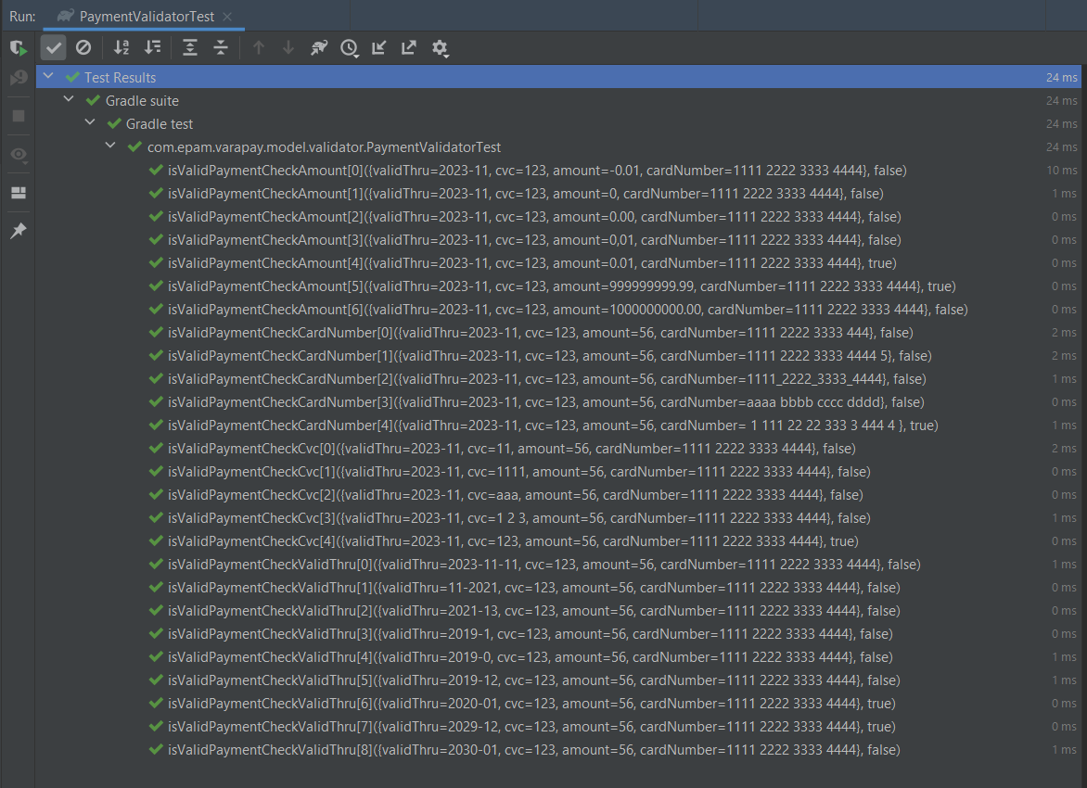
Тестовый класс содержит поля:
public class PaymentValidatorTest {
private PaymentValidator paymentValidator = new PaymentValidator();
private Map<String, String> properPaymentData = new HashMap<>();
@BeforeClass
private void setUp() {
properPaymentData.put(DataTransferMapKey.AMOUNT, "56");
properPaymentData.put(DataTransferMapKey.CARD_NUMBER, "1111 2222 3333 4444");
properPaymentData.put(DataTransferMapKey.CVC, "123");
properPaymentData.put(DataTransferMapKey.VALID_THRU, "2023-11");
}

********************************ТЕСТЫ********************
}
Задаю мапу с верными значениями. Потом в тестах буду менять одно из значений, а остальные остаются верными.

- Amount validation. 0.00<верное значение<=999 999 999.99. Аннотация DataProvider позволяет определить метод который возвращает массив тестовых значений, которые будут переданы в аргументы тестового метода. Вместе с тестовой мопой передаю ожидаемый результат выполнения тестируемого метода. (true, false)
@DataProvider(name = "amountValues")
public Object[][] amountValues() {
Map<String, String> spoiledDataNegative = new HashMap<>(properPaymentData);
spoiledDataNegative.put(DataTransferMapKey.AMOUNT, "-0.01");
Map<String, String> spoiledDataZero = new HashMap<>(properPaymentData);
spoiledDataZero.put(DataTransferMapKey.AMOUNT, "0");
Map<String, String> spoiledDataZeroDot = new HashMap<>(properPaymentData);
spoiledDataZeroDot.put(DataTransferMapKey.AMOUNT, "0.00");
Map<String, String> spoiledDataComma = new HashMap<>(properPaymentData);
spoiledDataComma.put(DataTransferMapKey.AMOUNT, "0,01");
Map<String, String> properDataBottomEdge = new HashMap<>(properPaymentData);
properDataBottomEdge.put(DataTransferMapKey.AMOUNT, "0.01");
Map<String, String> properDataCeilingEdge = new HashMap<>(properPaymentData);
properDataCeilingEdge.put(DataTransferMapKey.AMOUNT, "999999999.99");
Map<String, String> spoiledDataOverCeilingEdge = new HashMap<>(properPaymentData);
spoiledDataOverCeilingEdge.put(DataTransferMapKey.AMOUNT, "1000000000.00");
return new Object[][]{
{spoiledDataNegative, false},
{spoiledDataZero, false},
{spoiledDataZeroDot, false},
{spoiledDataComma, false},
{properDataBottomEdge, true},
{properDataCeilingEdge, true},
{spoiledDataOverCeilingEdge, false},
};
}
@Test(dataProvider = "amountValues")
public void isValidPaymentCheckAmount(Map<String, String> paymentData, boolean expected) {
boolean actual = paymentValidator.isValidPayment(paymentData);
assertEquals(actual, expected);
}

- Card number validation test. Верное значение имеет 16 цифр и может иметь много пробелов в разныч местах.
@DataProvider(name = "cardNumberValues")
public Object[][] cardNumberValues() {
Map<String, String> spoiledDataLength15 = new HashMap<>(properPaymentData);
spoiledDataLength15.put(DataTransferMapKey.CARD_NUMBER, "1111 2222 3333 444");
Map<String, String> spoiledDataLength17 = new HashMap<>(properPaymentData);
spoiledDataLength17.put(DataTransferMapKey.CARD_NUMBER, "1111 2222 3333 4444 5");
Map<String, String> spoiledDataUnderscore = new HashMap<>(properPaymentData);
spoiledDataUnderscore.put(DataTransferMapKey.CARD_NUMBER, "1111_2222_3333_4444");
Map<String, String> spoiledDataNotNumber = new HashMap<>(properPaymentData);
spoiledDataNotNumber.put(DataTransferMapKey.CARD_NUMBER, "aaaa bbbb cccc dddd");
Map<String, String> properDataSpaces = new HashMap<>(properPaymentData);
properDataSpaces.put(DataTransferMapKey.CARD_NUMBER, " 1 111 22 22 333 3 444 4 ");
return new Object[][]{
{spoiledDataLength15, false},
{spoiledDataLength17, false},
{spoiledDataUnderscore, false},
{spoiledDataNotNumber, false},
{properDataSpaces, true},
};
}
@Test(dataProvider = "cardNumberValues")
public void isValidPaymentCheckCardNumber(Map<String, String> paymentData, boolean expected) {
boolean actual = paymentValidator.isValidPayment(paymentData);
assertEquals(actual, expected);
}

- Cvc validation test. Cvc является строкой. Верные значения – любые три цифры.
@DataProvider(name = "cvcValues")
public Object[][] cvcValues() {
Map<String, String> spoiledDataLength2 = new HashMap<>(properPaymentData);
spoiledDataLength2.put(DataTransferMapKey.CVC, "11");
Map<String, String> spoiledDataLength4 = new HashMap<>(properPaymentData);
spoiledDataLength4.put(DataTransferMapKey.CVC, "1111");
Map<String, String> spoiledDataNotNumber = new HashMap<>(properPaymentData);
spoiledDataNotNumber.put(DataTransferMapKey.CVC, "aaa");
Map<String, String> spoiledDataSpaces = new HashMap<>(properPaymentData);
spoiledDataSpaces.put(DataTransferMapKey.CVC, "1 2 3");
return new Object[][]{
{spoiledDataLength2, false},
{spoiledDataLength4, false},
{spoiledDataNotNumber, false},
{spoiledDataSpaces, false},
{properPaymentData, true},
};
}
@Test(dataProvider = "cvcValues")
public void isValidPaymentCheckCvc(Map<String, String> paymentData, boolean expected) {
boolean actual = paymentValidator.isValidPayment(paymentData);
assertEquals(actual, expected);
}

- ValidThru validation test. Valid thru is a YearMonth. 2020-01<= Верные значения <=2029-12
@DataProvider(name = "validThruValues")
public Object[][] validThruValues() {
Map<String, String> spoiledDataWithDay = new HashMap<>(properPaymentData);
spoiledDataWithDay.put(DataTransferMapKey.VALID_THRU, "2023-11-11");
Map<String, String> spoiledDataUnderBottomEdge = new HashMap<>(properPaymentData);
spoiledDataUnderBottomEdge.put(DataTransferMapKey.VALID_THRU, "2019-12");
Map<String, String> spoiledDataMonthThenYear = new HashMap<>(properPaymentData);
spoiledDataMonthThenYear.put(DataTransferMapKey.VALID_THRU, "11-2021");
Map<String, String> spoiledDataMonthHigherThan12 = new HashMap<>(properPaymentData);
spoiledDataMonthHigherThan12.put(DataTransferMapKey.VALID_THRU, "2021-13");
Map<String, String> spoiledDataMonth1 = new HashMap<>(properPaymentData);
spoiledDataMonth1.put(DataTransferMapKey.VALID_THRU, "2019-1");
Map<String, String> spoiledDataMonthZero = new HashMap<>(properPaymentData);
spoiledDataMonthZero.put(DataTransferMapKey.VALID_THRU, "2019-0");
Map<String, String> properDataBottomEdge = new HashMap<>(properPaymentData);
properDataBottomEdge.put(DataTransferMapKey.VALID_THRU, "2020-01");
Map<String, String> properDataCeilingEdge = new HashMap<>(properPaymentData);
properDataCeilingEdge.put(DataTransferMapKey.VALID_THRU, "2029-12");
Map<String, String> properDataOverCeilingEdge = new HashMap<>(properPaymentData);
properDataOverCeilingEdge.put(DataTransferMapKey.VALID_THRU, "2030-01");
return new Object[][]{
{spoiledDataWithDay, false},
{spoiledDataMonthThenYear, false},
{spoiledDataMonthHigherThan12, false},
{spoiledDataMonth1, false},
{spoiledDataMonthZero, false},
{spoiledDataUnderBottomEdge, false},
{properDataBottomEdge, true},
{properDataCeilingEdge, true},
{properDataOverCeilingEdge, false},
};
}
@Test(dataProvider = "validThruValues")
public void isValidPaymentCheckValidThru(Map<String, String> paymentData, boolean expected) {
boolean actual = paymentValidator.isValidPayment(paymentData);
assertEquals(actual, expected);
}

В процессе тестирования была найдена ошибка : использовался метод java.util.regex.Matcher.find() вместо java.util.regex.Matcher.matches(). Во втором случае должна совпадать строка ПОЛНОСТЬЮ. Ошибка исправлена.

Выводы: Я научился писать параметризированные тесты, изучил аннотацию DataProvider. 100% строк тестируемого класса покрыты тестами.

